Базовая анимация в Unity
Добавляем 3д объект в сцену и открываем окно Animation (Window -> Animation -> Animatoin)
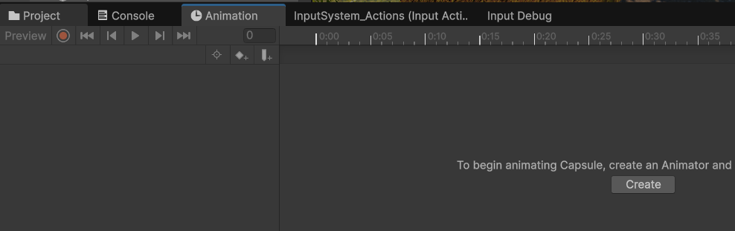
Для того чтою создать новую анимацию, нажимаем на кнопку Create и задаем папку в которой будут находится анимации. Так же во вкладке Animation окрылся Dopesheet в котором можно создавать ключи анимации.
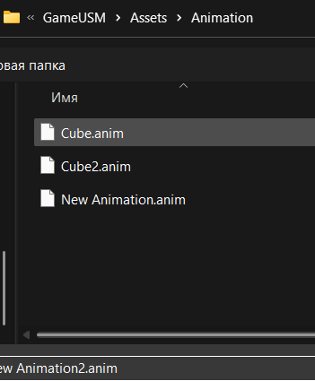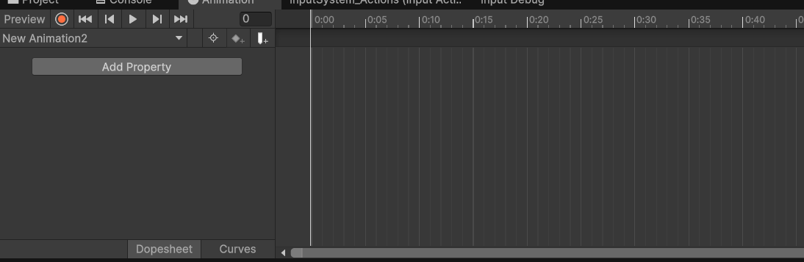
Мы можем анимировать трансформы нашего объекта (позиция, вращение, размер), а так же и компонент которые находятся на нашем объекте (collider, Mesh renderer, mesh filter и тд. ), для того чтоб добавить эти параметры нужно нажать на Add Property и прожимаем + на против тех параметров которые хотим анимировать
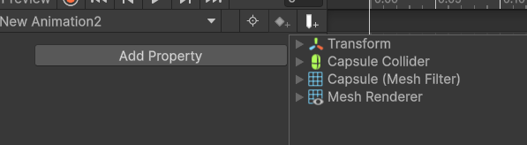
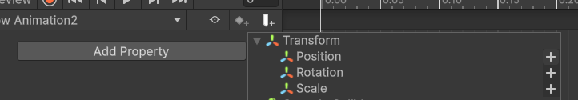

После того как выбрали параметры, по дефолту проставляются key (они запоминают положения тела в прострастве в поставленную секунду)
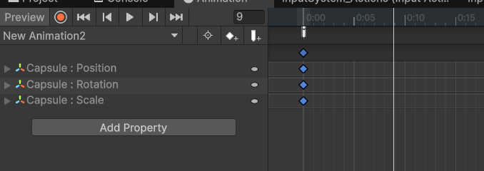
Если передащить линию анимации на другое время и сделать изменения в Position по X (к примеру) и после нажать либо на точку посередине либо на овал сбоку параметра Position -> Add Key
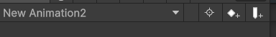
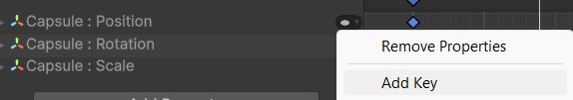
Тогда можно будет проиграть простую анимацию, как объект перемещается с точки А в точку В. Так же анимировать можно Вражение и Размер.
Если для этого объекта вам нужно создать еще одну анимацию, тогда нажав на название анимации -> Create New Clip
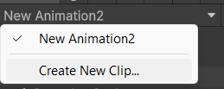
Когда на какой то объект вы создаете анимацию к этому объекту автоматически создается Controller (компонент который отвечает за проигрывание анимации и за переключение между анимациями).
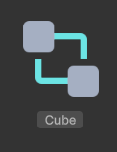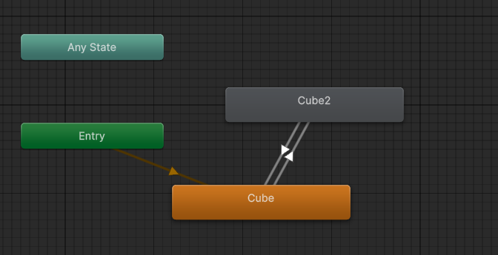
А на объекте создается компонент Animator который содержит Controller и с этим компонентом и отишрывает анимация на объекте.
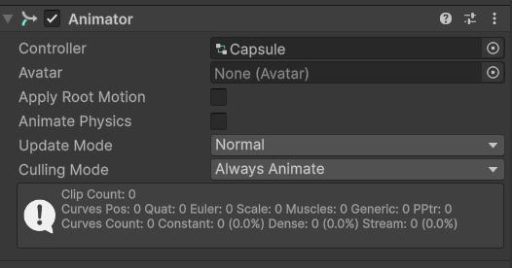

Mixamo
Сделаем пример анимации персонажа, переключение между готовыми анимациями Idle и Walk.
Готово персонажа вы можете скачать с сайта Mixamo
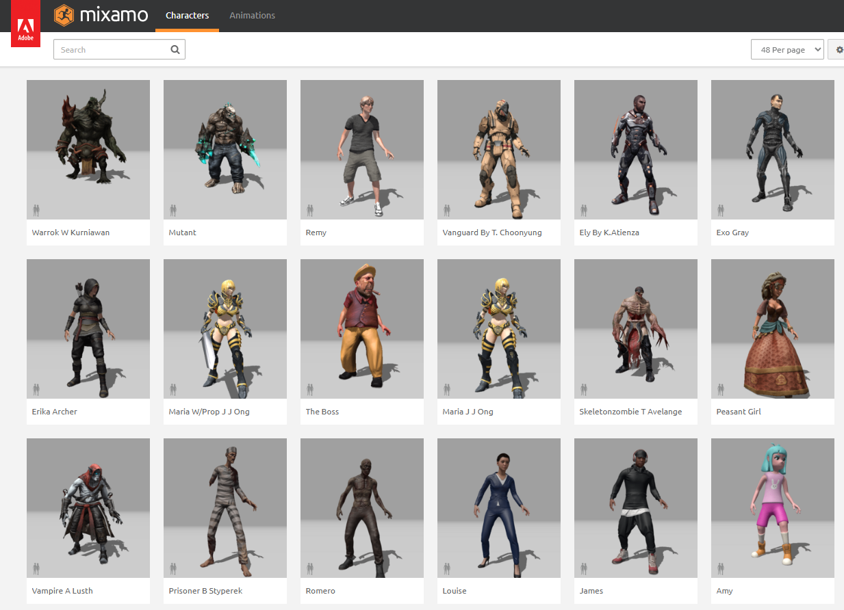
Так же к каждому персонажу можно скачать нужные анимации. Выьрав нужного персонажа, можно перейти во вкладку Animations

На сайте есть удобная сортирровка анимации
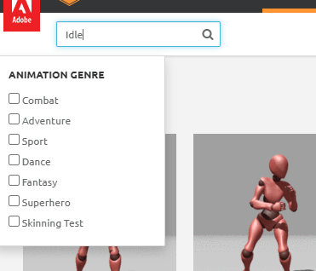

Нам нужны анимации Idle и Walk. Выбираем анимацию Idle и смотрим как анимация отрабатывает на персонажи, если руки немного проходят через его тело или наоборот размах рук слишком велик, это можно исправить с помощью параметра
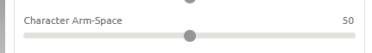

После настройки нажимаем на Download и первая анимаця всегда идет с параметром With Skin (скачивается и анимация и Mesh)
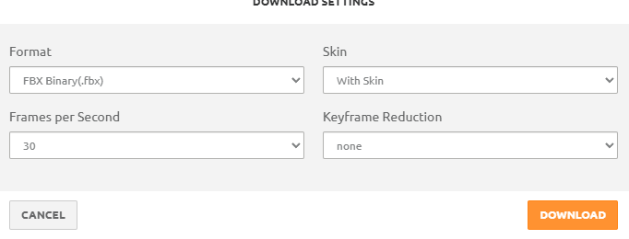

Когда нужно скачать вторую анимацию Walk, ставим галочку In Place, для того чтоб анимация была на месте (персонажа будем передвигать с помощью кода). (Бывает что этот параметр можно упустить, но это можно поправить в Unity)
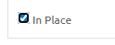
Вторую анимацию нужно скачивать Without skin.
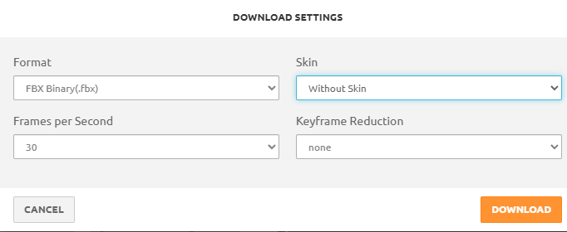

Далее создаем в Unity папку Character и в этой папке создаем папку Animation и закидываем скаченные фаилы .fbx в созданные папки в Unity
Для контроля над анимациями создаем контроллер ПКМ -> Create -> Animation -> Animation Controller
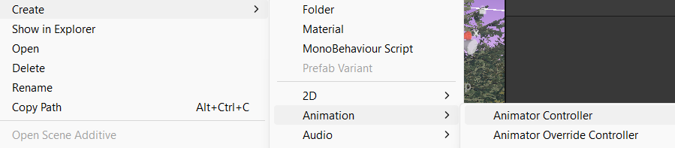

Переходим в Controller и перетаскиваем анимации в аниматор
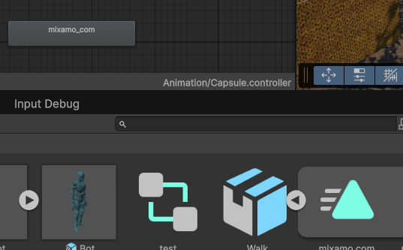
Так же чтоб анимация была зацикленна, нужно нажать на анимацию в папке и в инспекторе нужно нажать Edit и поставить Loop Time (Loop Pose исправляет анимацию если при скачивание с миксамо вы не поставили In Place)
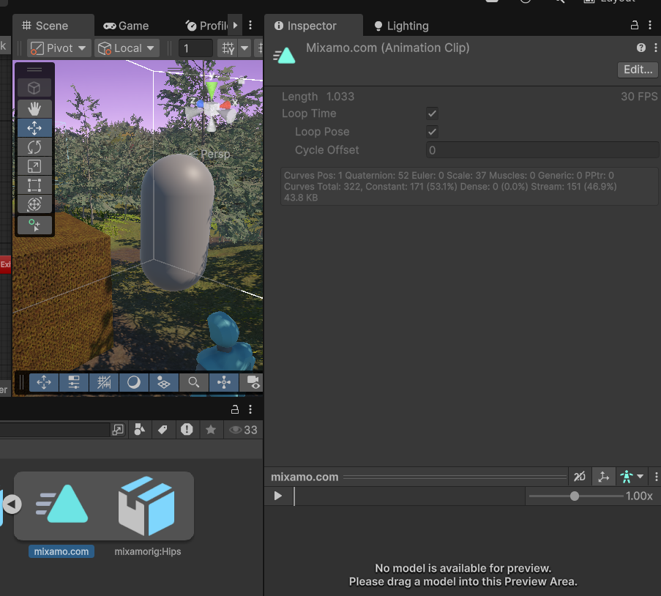
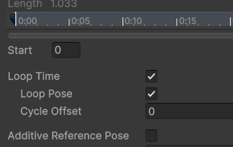
Переходим в Controller где мы дропнули две анимации которые скачали и делаем между ними переходы, первая анимация которая будет проигрываться после запуска игры - это Idle после нажатия на клавишу будем делать переход от анимации Idle к Walk
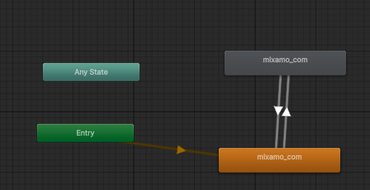
Чтоб сделать перезод выделите анимацию и правый клик мыши
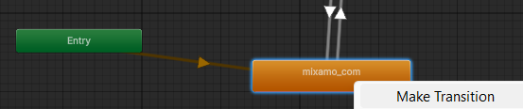
Создав две стрелки (переходы анимации), создаем переменную Bool
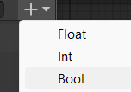
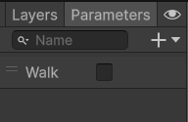
Выделяем первую стрелку перехода от анимации Idle к Walk и в Inspector -> Conditions нажимаем + и добавляем переменую назначив ей true. (так же важно выключить has Exit time)
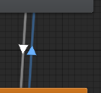
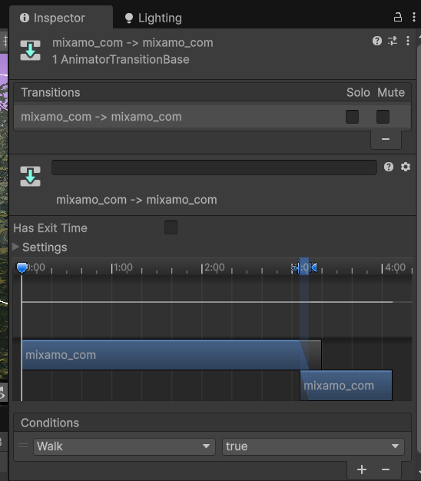
На второй стрелке перехода от Walk к Idle
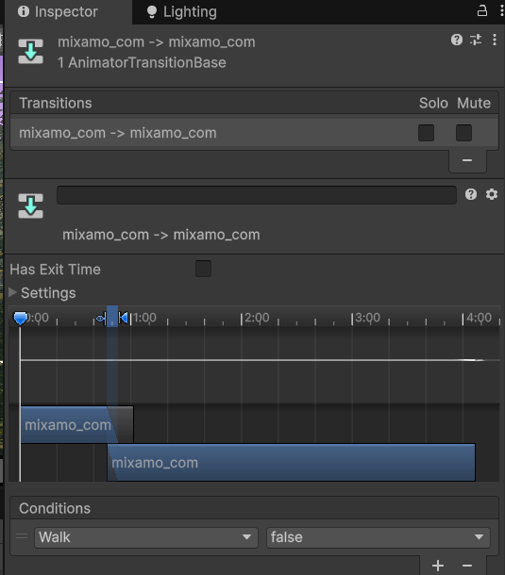
На персонаже должен юыть Animstor в котором назначен Animstor Controller
В коде получаем ссылку на аниматор
[SerializeField] private Animator animator;

Параметр
private static readonly int WalkHash = Animator.StringToHash("Walk");
